**HD-H203 电池防爆试验箱**

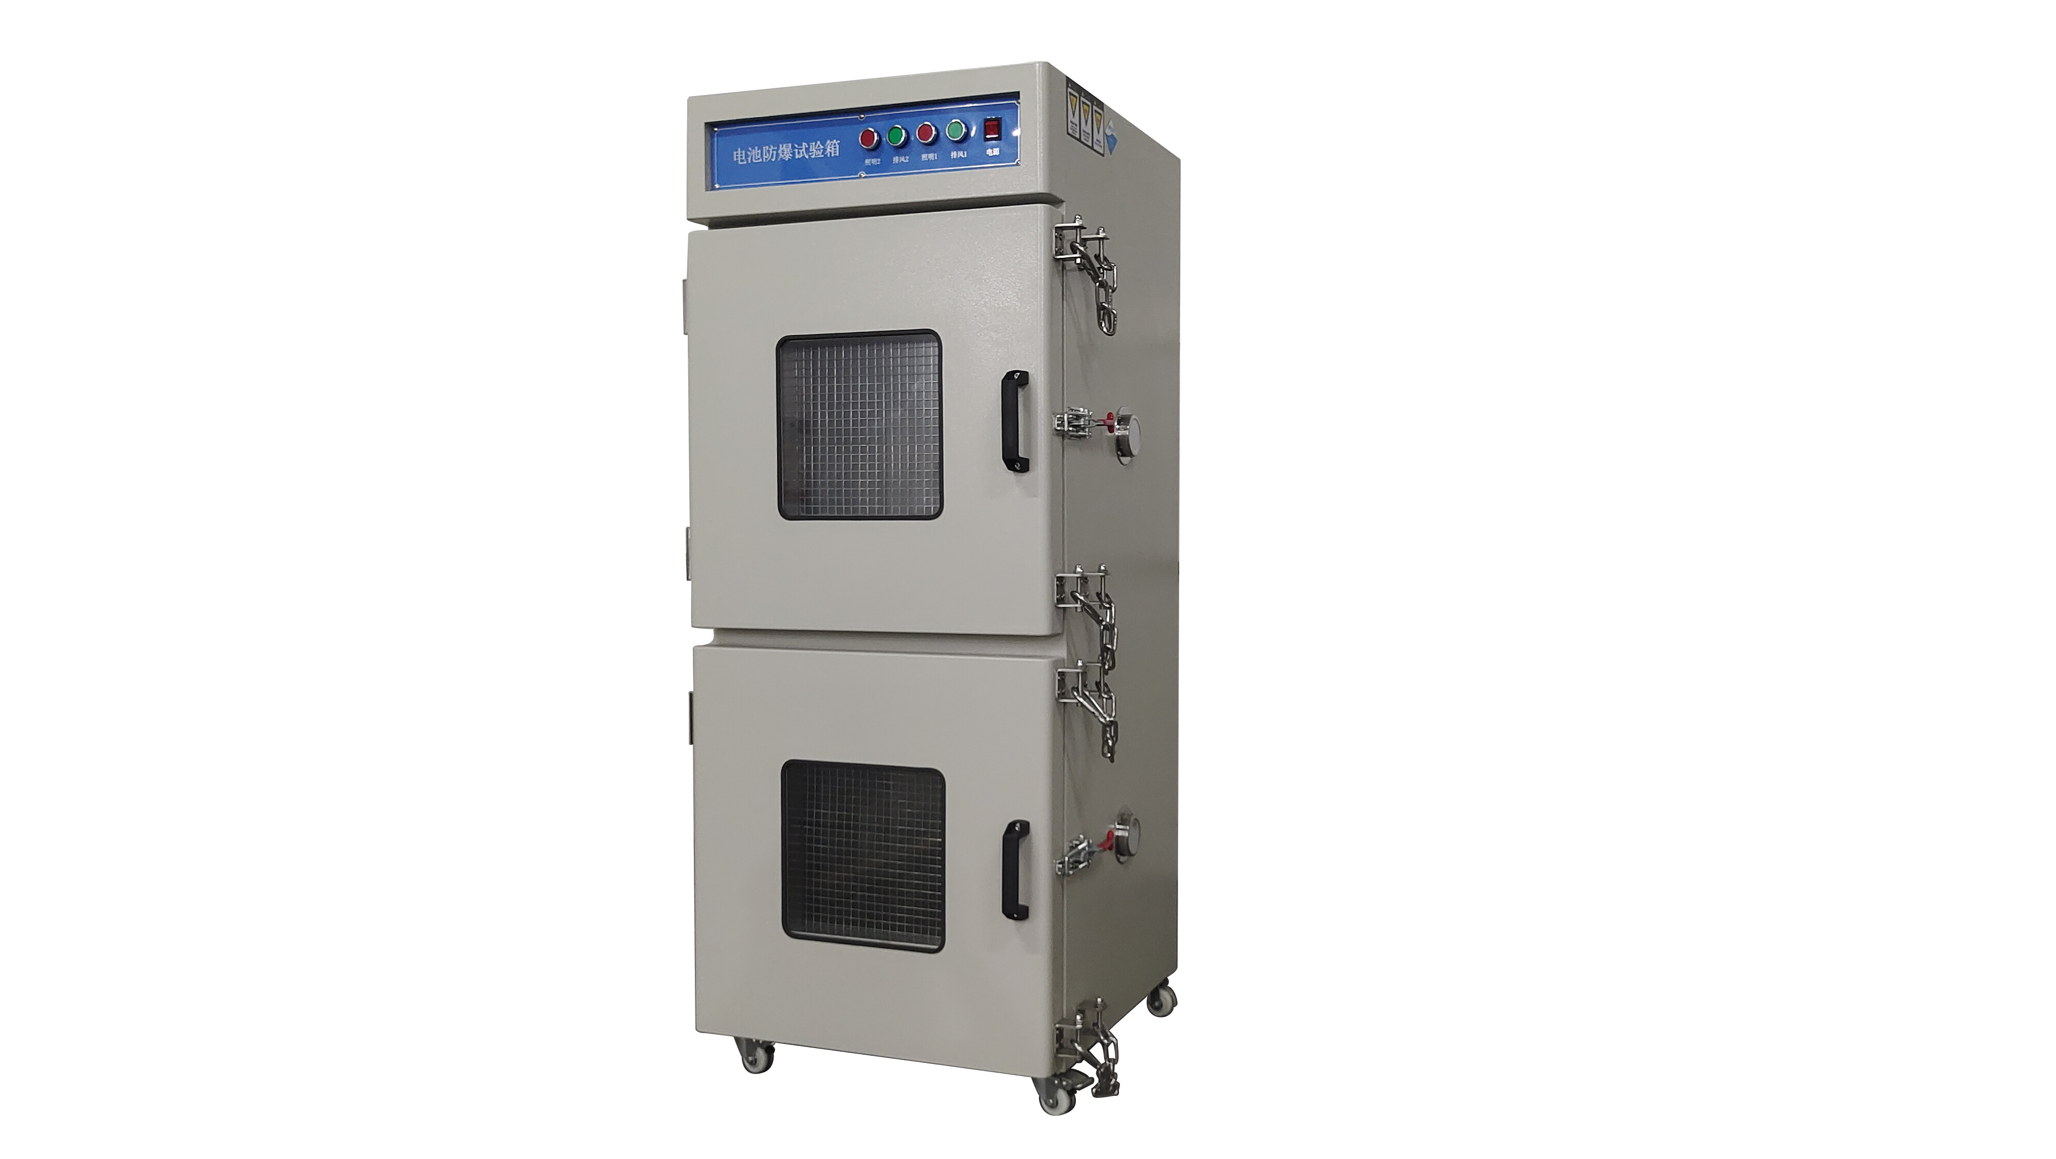

**（此图片仅供参考，请以实物为准）**

1. **产品功能**

本试验机主要用于电池进行过充过放，充放电测试中，将电池置于防爆箱中，外接充放电测试仪中，为操作人员及仪器进行保护，本机测试箱体可根据测试需求进行定做。

1. **主要技术参数**

|  |  |
| --- | --- |
| **指标** | **参数** |
| 内箱尺寸 | 500*500*500mm（宽*深*高） |
| 设备外形尺寸 | 680*750*1375mm（宽*深*高） |
| 内箱材质 | SUS304不锈钢板，厚度1.2mm 并贴有铁氟龙 |
| 外箱材质 | 厚1.5mm 冷轧钢板板烤漆处理 |
| 观察窗 | 尺寸为250*250mm两层钢化玻璃，透明视窗装有不锈钢网 |
| 排烟口 | 直径为100mm，位于箱体后侧 |
| 泄压口 | 开口尺寸200*200mm，位于箱体后侧，  当试样爆炸时，泄压口弹开将压力卸掉 |
| 箱门 | 单门左开，门侧面装有防爆链 |
| 测试孔 | 设备左侧有1个直径50mm的测试孔，  便于放入温度、电压、电流等采集线 |
| 设备移动 | 设备底部有四个万向脚轮，可自由移动 |
| 照明装置 | 便于观察被测试样的状态 |
| 控制方式 | 按键式控制 |
| 测试箱体 | 2个 |
| 电源 | AC220V |
| 功率 | 200W |
| 设备重量 | 65kg |

**三、试验标准**

GB/T 31485-2015 《电动汽车用动力蓄电池安全要求及试验方法》

GB 31241-2014 　 《便携式电子产品用锂离子电池和电池组安全要求》

UN 38.3(2012) 《关于危险货物运输的建议书—试验和标准手册》第三部分

IEC 62133-2012 《含碱性或非酸性电解液的蓄电池及蓄电池组的安全要求》

**四、产品出厂配置**

|  |  |  |
| --- | --- | --- |
| **配置** | **名称（单位）** | **明细** |
| **标准配置** | 文件（份） | 合格证*1、说明书*1、保修卡*1 |
| 警示标签（张） | 警示标签*3 |
| 电源线（条） | 国标*1 |
| **选购** | 电源线（条） | 英标/欧标/美标/南非等 |

注：海达始终致力于产品性能和功能的创新及改进，基于该原因，产品技术规格、外观亦会相应改变。